Спортивные новости
САМБО
27 февраля по 02 марта в городе Армавире прошло первенство Краснодарского края по самбо среди юношей и девушек 2003-2004 гг.р. В соревнованиях приняло участие 450 спортсменов из Краснодарского края. Воспитанники СШ «Легион» заняли 3 призовых места и прошли отбор для участия в первенстве Южного федерального округа России, которое будет проходить 27 марта в г.Армавире.
II место в своей весовой категории заняли София Стародубцева и Елизавета Дзизенко (на фото слева).
III место в своей весовой категории занял Артем Прокофьев.
Тренируются спортсмены у Александра Владимировича Недбайло и Виталия Владимировича Антоненко.

Вольная борьба
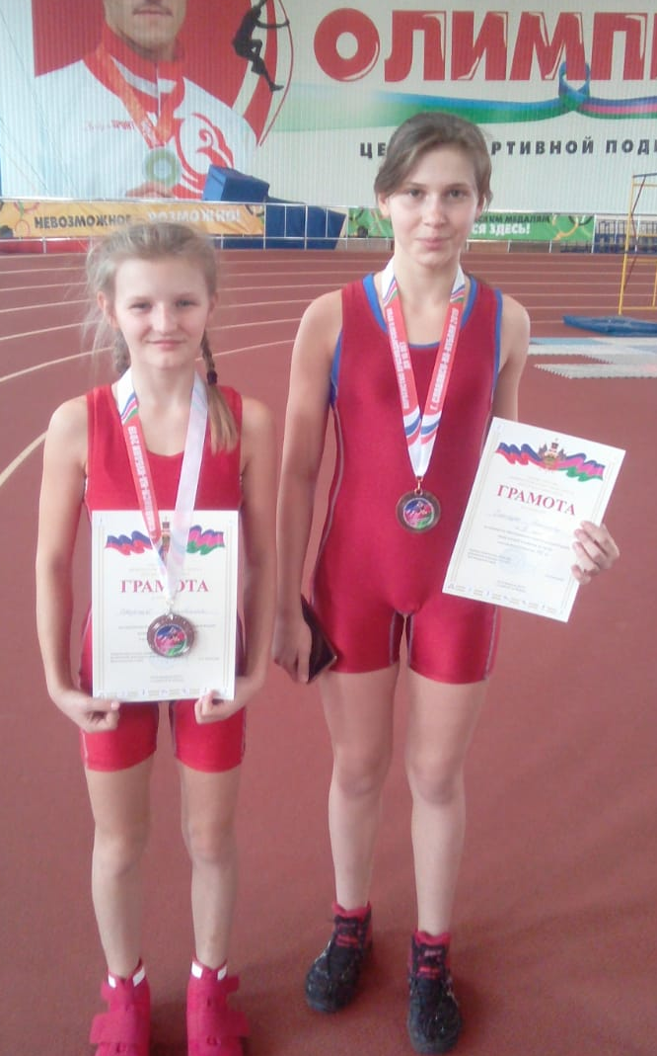
24-26 февраля в городе Славенск-на-Кубани прошло первенство Краснодарского края по вольной борьбе среди юношей и девушек 2004-2005 гг.р. В соревнованиях приняло участие 310 спортсменов из Краснодарского края. Воспитанницы СШ «Легион» заняли 2 призовых места. II место в своей весовой категории заняла Анастасия Сторчак а Элеонора Слюсарь в своей весовой категории заняли III место. Тренер Денис Григорьевич Кончаков.

